太原五中2019—2020学年度第一学期阶段性检测
高 三 化 学(理)

出题人：尹延刚 校对人：谢英峰、赵姣姣 时间：2019.9
相对原子质量：
H 1 C 12 N 14 O 16 Na 23 S 32 Cl 35.5 Ca 40 Fe 56
一．选择题（本题包括15小题，每小题3分，共45分。每小题只有一个选项符合题意,请将正确答案填涂在答题卡中）
1、2018年是“2025中国制造”启动年，而化学与生活、人类生产、社会可持续发展密切相关，下列有关化学知识的说法错误的是
A、高纯度的二氧化硅广泛用于制作光导纤维，光导纤维遇强碱会“断路”
B、我国发射“嫦娥三号”卫星所使用的碳纤维是一种非金属材料
C、用聚氯乙烯代替木材生产快餐盒，以减少木材的使用
D、碳纳米管表面积大，可用作新型储氢材料
2、下列关于溶液和胶体的叙述，正确的是
A、溶液是电中性的，胶体是带电的
B、向FeCl₃溶液中加入Na₂CO₃溶液，会有红褐色沉淀生成属于胶体聚沉
C、制备氢氧化铁胶体的方法是将饱和氯化铁溶液煮沸
D、用丁达尔效应可区别NaCl溶液和Fe(OH)₃胶体
3、N_{A}代表阿伏加德罗常数的值，下列有关叙述错误的是
A、56 g铁粉在1mol氯气中充分燃烧，失去的电子数为3N_{A}
B、标准状况下22.4L CH₄和C₂H₄的混合气体所含氢原子数为4N_{A}
C、常温常压下，3.4gNH₃中含N—H键数目为0.6N_{A}
D、1mol 固体NaHSO₄含有的阴阳离子总数为2N_{A}
4、N_{A}代表阿伏加德罗常数的值，下列有关叙述正确的是
A、标准状况下，5.6L 一氧化氮和5.6L 氧气混合后的分子总数为0.5N_{A}
B、等体积、浓度均为1mol/L的磷酸和盐酸，电离出的氢离子数之比为3:1
C、一定温度下，1L 0.50 mol/L NH₄Cl溶液与2L 0.25 mol/L NH₄Cl溶液含NH₄⁺的物质的量不同
D、标准状况下，等体积的N₂和CO所含的原子数均为2N_{A}
5、下列离子方程式正确的是
A、FeCl₃溶液中滴加过量Na₂S溶液：2Fe³⁺+S²⁻ ＝ 2Fe²⁺+S↓
B、将Na₂O₂固体投入H₂¹⁸O中：2Na₂O₂＋2H₂¹⁸O ＝ 4Na⁺＋4OH－＋¹⁸O₂↑
C、向NH₄Al(SO₄)₂溶液中滴入Ba(OH)₂溶液，恰好使SO₄²⁻完全沉淀：
NH₄⁺＋Al³⁺＋2SO₄²⁻＋2Ba²⁺＋4OH⁻ ＝ Al(OH)₃↓＋NH₃·H₂O＋2BaSO₄↓
D、二氧化锰与浓盐酸反应：MnO₂+4H⁺+4Cl⁻ Mn²⁺+2H₂O+2Cl₂↑
6、下列离子方程式中，表达正确的是
A、用石墨作两电极电解MgCl₂溶液：2C1⁻+2H₂OCombinC1₂↑+2OH⁻+H₂↑
B、在强碱溶液中次氯酸钠与氢氧化铁反应生成Na₂FeO₄：
3ClO⁻ + 2Fe(OH)₃ ＝ 2FeO₄²⁻ + 3Cl⁻ + H₂O + 4H⁺
C、稀氨水中通入过量CO₂：NH₃·H₂O + CO₂ ＝ NH₄⁺ + HCO₃⁻
D、NaHS的水解反应：HS⁻＋H₂O S^{2－}＋H₃O⁺
7、某溶液中可能含有Na⁺、NH₄⁺、Ba²⁺、SO₄²⁻、I⁻、S²⁻。分别取样：①用pH计测试，溶液显弱酸性；②加氯水和淀粉无明显现象。为确定该溶液组成，还需检验的离子是
A、 Na⁺ B、SO₄²⁻ C、 Ba²⁺ D、NH₄⁺
8、实验室为监测空气中汞蒸气的含量，通常悬挂有CuI的滤纸，根据滤纸是否变色或颜色发生变化的时间来判断空气中汞的含量，其反应为：4CuI＋Hg ＝ Cu₂HgI₄＋2Cu下列有关说法正确的是
A、上述反应的产物Cu₂HgI₄中，Hg的化合价为＋2
B、上述反应中CuI既是氧化剂，又是还原剂
C、上述反应中Hg元素与Cu元素均被氧化
D、上述反应中生成 64g Cu时，转移的电子数为2N_{A}

9、某反应的反应物与生成物有：H₃AsO₄、K₂SO₄、KBrO₃、H₂SO₄、AsH₃、H₂O和一种未知物质X。已知0.2 mol KBrO₃在反应中得到1 mol电子，则下列说法错误的是
A、AsH₃是该反应的还原剂
B、X的化学式为Br₂
C、根据反应可推知氧化性：KBrO₃>H₃AsO₄
D、氧化剂和还原剂的物质的量之比为2：5
10、下列关于碱金属及其化合物的叙述错误的是
A、金属钠投入Ca(HCO₃)₂溶液，反应后有白色沉淀析出
B、干粉灭火器能用于扑灭金属钠、钾的着火
C、生理盐水的质量分数为0.9%，与人体的血液中含量相同，它的溶质是NaCl
D、取用金属钠、钾时，所需实验用品有小刀、镊子、滤纸、玻璃片
11、某同学通过系列实验探究Mg及其化合物的性质，操作正确且能达到目的的是
A、将水加入浓硫酸中得到稀硫酸，置镁条于其中探究Mg的活泼性
B、将NaOH溶液缓慢滴入MgSO₄溶液中，观察Mg(OH)₂沉淀的生成
C、将Mg(OH)₂浊液直接倒入已装好滤纸的漏斗中过滤，洗涤并收集沉淀
D、将Mg(OH)₂沉淀转入蒸发皿中，加足量稀盐酸，加热蒸干得无水MgCl₂固体
12、第ⅡA族中的铍在一定条件下可以形成化合物Na₂BeO₂，结合元素周期表的斜对角线规则，下列有关铍及其化合物的叙述错误的是
A、单质铍可溶于NaOH溶液生成H₂
B、Na₂BeO₂溶液呈碱性
C、氢氧化铍易溶于水
D、氧化铍能溶于NaOH溶液

13、将a克Fe₂O₃、Al₂O₃样品溶解在过量的200mL pH=1的硫酸溶液中，然后向其中加入NaOH 溶液使Fe³⁺、Al³⁺刚好完全沉淀，用去NaOH 溶液100 mL,则NaOH 溶液的浓度为
A、0.1 mol/L B、0.2 mol/L
C、0.4 mol/L D、0.8 mol/L
14、下图中横坐标为加入反应物的物质的量，纵坐标为产生沉淀的物质的量。下列选项的编号和曲线的编号一一对应，其中描述错误的是
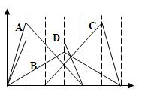
A、向NaAlO₂溶液中逐渐滴入HCl至过量
B、向澄清石灰水中通入CO₂至过量
C、向含有盐酸的AlCl₃溶液中滴入NaOH溶液至过量
D、向含有等物质的量的Ca(OH)₂、KOH的混合溶液中通入CO₂至过量
15、下列实验方案中，不能测定Na₂CO₃和NaHCO₃混合物中Na₂CO₃质量分数的是
A、取a克混合物充分加热，残留b克
B、取a克混合物与足量稀盐酸充分反应，加热、蒸干、灼烧，得b克固体
C、取a克混合物与足量稀硫酸充分反应，逸出气体用碱石灰吸收，增重b克
D、取a克混合物与足量Ba(OH)₂溶液充分反应，过滤、洗涤、烘干，得b克固体

二、非选择题（本题包括5个小题，共55分）
16、（8分）某厂废水中含5.00×10⁻³mol·L⁻¹的Cr₂O₇²⁻，其毒性较大。某研究性学习小组为了变废为宝，将废水处理得到磁性材料Cr_{0.5}Fe_{1.5}FeO₄（Fe的化合价依次为+3、+2），设计了如下实验流程：
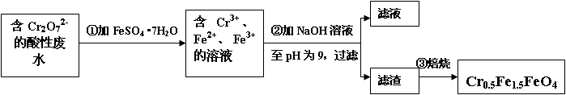
（1）第①步反应的离子方程式是
（2）第②步中用pH试纸测定溶液pH的操作是：
（3）第②步过滤得到的滤渣中主要成分除Cr(OH)₃外，还有
（4）欲使1L该废水中的Cr₂O₇²⁻完全转化为Cr_{0.5}Fe_{1.5}FeO₄。理论上需要加入
克FeSO₄·7H₂O。

17、(13分)已知A、B均是由两种元素组成的化合物，A中某种元素的质量分数为75%，B是一种淡黄色固体，C、J是同周期元素的气态氢化物，其中C是含氢量最高的烃，X为常见的无色液体。反应生成的水均已略去。它们有如下图所示的关系。
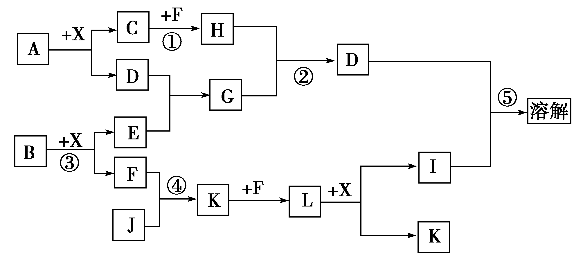
(1)写出化学式：A________ B________ J________
(2)反应③中每生成1 mol F，转移电子的数目为______________
(3)反应④的化学方程式为：______________________________
(4)写出离子方程式：
反应②_______________________________________________
反应⑤________________________________________________
(5)反应①中，每1.00 g C与足量的F作用，恢复到25 ℃放出55.6 kJ热量，写出反应①的热化学方程式__________________________

18、（10分）雄黄 (As₄S₄)和雌黄(As₂S₃)是提取砷的主要矿物原料，二者在自然界中共生。根据题意完成下列填空：
（1） As₂S₃和SnCl₂在盐酸中反应转化为As₄S₄和SnCl₄并放出H₂S气体。若As₂S₃和SnCl₂正好完全反应，As₂S₃和SnCl₂的物质的量之比为
（2）上述反应中的氧化剂是 ，反应产生的气体可用 吸收。
（3）As₂S₃和HNO₃有如下反应：As₂S₃ + 10H⁺ + 10NO₃⁻ = 2H₃AsO₄+ 3S+10NO₂↑+ 2H₂O
若生成2mol H₃AsO₄，则反应中转移电子的物质的量为
（4）若反应产物NO₂与11.2L O₂（标准状况）混合后用水吸收全部转化成浓HNO₃，然后与过量的碳反应，所产生的CO₂的量 （填字母）
a．小于0.5 mol b．等于0.5 mol c．大于0.5mol d．无法确定

19．（12分）硼氢化钠(NaBH₄，硼为+3价)为白色粉末，在干燥空气中稳定，在潮湿空气中分解，是常用的还原剂。偏硼酸钠（NaBO₂）易溶于水，不溶于乙醇，易水解。目前有多种工艺可制备NaBH₄。
（1）用硼精矿（含有一定量B₂O₃，及Al₂O₃、SiO₂、Fe₂O₃等杂质）制取NaBH₄的流程如下：
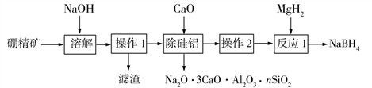
①“溶解”时，B₂O₃与NaOH反应生成了NaBO₂，反应离子方程式为______________
②“除硅铝”步骤加入CaO，而不加入CaCl₂的原因有：能将硅、铝以沉淀除去；尽量不带入杂质离子；_________________
③“操作2”是将滤液蒸发、结晶、洗涤，其中洗涤选用的试剂最好是________（填字母）
a. 冷水 b. 乙醇 c. 氨水 d. NaOH溶液
④“反应1”是MgH₂与NaBO₂混合得到NaBH₄和MgO，其化学方程式为________
（2）我国孙彦平采用耐腐蚀电极材料，以阳离子交换膜为隔离膜，电解偏硼酸钠的碱溶液，也可以高效制备NaBH₄。
该工艺阳极产物为________，阴极电极方程式为_____

20、（12分）（1）已知草酸(H₂C₂O₄)分解的化学方程式为：
H₂C₂O₄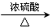CO↑+ CO₂↑+ H₂O，
下列装置中，可用作草酸分解制取气体的是 （填序号）
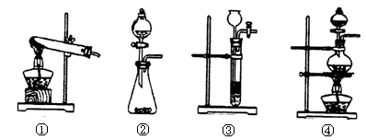
（2）某实验小组为测定铁锈样品的组成（假定铁锈中只有Fe₂O₃·nH₂O和Fe两种成分），利用草酸分解产生的CO和铁锈反应，实验装置如下图所示。
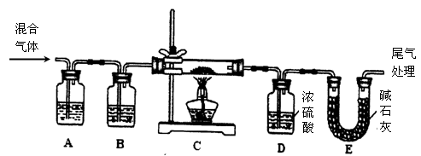
①为得到干燥、纯净的CO气体，洗气瓶A、B中盛放的试剂分别是 、
②在点燃C处酒精灯之前，应先持续通入一段时间的混合气体，其目的是
③准确称量质量为20.00g的样品置于硬质玻璃管中，充分反应后冷却、称量（假设每步均完全反应），硬质玻璃管中剩余固体质量为16.64g，D中浓硫酸增重1.44g，则n=
④在本实验中，下列情况会使测定结果n偏大的是 （填字母）
a．缺少装置A b．缺少装置B c．反应后固体是铁和少量Fe₂O₃·nH₂O

高三(9月)月考化学
参 考 答 案
一、选择题（45分，每题3分）
题号 | 1 | 2 | 3 | 4 | 5 | 6 | 7 | 8 | 9 | 10 | 11 | 12 | 13 | 14 | 15
选项 | C | D | A | C | C | C | A | A | D | B | B | C | B | D | C
二、填空题(55分)
16、（8分，每空2分）
（1）Cr₂O₇²⁻ + 6Fe^{2＋} + 14H＋ === 2Cr³⁺ + 6Fe^{3＋} + 7H₂O
（2）将一小块pH试纸放在表面皿上，用玻璃棒蘸取少量待测液，点在pH试纸上，再与标准比色卡对照
（3）Fe(OH)₃、Fe(OH)₂
（4）13.9
17、（13分，除标注外每空2分）
(1)Al₄C₃ Na₂O₂ NH₃ （每空1分）
(2)2N_{A}
(3)4NH₃＋5O₂===4NO＋6H₂O（条件：催化剂、加热）
(4)2AlO₂－＋CO₂＋3H₂O===2Al(OH)₃↓＋CO₃^{2－} （CO₂少量）
或者AlO₂－＋CO₂＋2H₂O===Al(OH)₃↓＋HCO₃－ （CO₂过量）
Al(OH)₃＋3H＋===Al^{3＋}＋3H₂O
(5)CH₄(g)＋2O₂(g) ===CO₂(g)＋2H₂O(l)；ΔH＝－889.6 kJ/mol
18、（10分，每空2分）
（1）1：1
（2）As₂S₃ 氢氧化钠溶液或硫酸铜溶液（其他合理答案也给分）
（3）10mol
（4）a
19、（12 分， 每空 2 分）
（1） ①B₂O₃+2OH⁻ ===2BO₂⁻+H₂O
②使溶液呈碱性， 抑制 NaBO₂ 的水解
③b
④2MgH₂+NaBO₂ ===NaBH₄+2MgO
（2） O₂ BO₂⁻+8e⁻+6H₂O=== BH₄⁻+8OH⁻
20、（12 分， 每空 2 分）
（1）④
（2）①NaOH溶液 浓硫酸
②排除装置中的空气，防止CO中混有空气而在加热时发生爆炸
③2
④b

